

# ОБЩЕСТВО С ОГРАНИЧЕННОЙ ОТВЕТСТВЕННОСТЬЮ

**“УРАЛЬСКИЕ ЛОКОМОТИВЫ”**

**ТЕХНИЧЕСКОЕ ЗАДАНИЕ**

**Доработка функционала системы Омега по заполнению полей «Наименование» и «Формат».**

Заместитель начальника управления – главный технолог производства локомотивов

Контеев Д.В.

Инженер-технолог 1 категории

Аношкина А.И.

Начальник ДИТ

Скворчук В.А

Начальник отдела САПР

Трофименко А.В.

**г. Верхняя Пышма**

**2021**

**.**

Оглавление

Общие требования 3

Приложение 1 4

Рис. 1. Поля «Наименование» и «Формат» в системе Омега. 4

Рис. 2. Поле «Наименование» из ревизии детали. 4

Рис. 3. Расположение «Геометрических размеров» в ревизии детали. 5

Приложение 2 6

Приложение 3 7

Приложение 4 8

Приложение 5 9

Приложение 6 10

Приложение 7 12

Таблица 1. Приоритет вывода значений из материалов 12

Таблица 2. Приоритет вывода «Геометрических размеров» 12

Таблица 3. Приоритет вывода «Форматов» 12

Приложение 8 13

# Общие требования

Поле «Наименование БЧ» в системе Омега (см. Приложение 1, [рис. 1](Наименование#_Рис.1_Поля_)) необходимо заполнять двумя способами, в зависимости от значения поля «Формат»:

1. В значении поля формат «БЧ»:
   1. Поле «Наименование БЧ» в системе Омега заполняется комбинацией полей через пробел из системы Teamcenter:
      1. «Наименование» (name) из ревизии детали (SPB5_DetRevision), (см. Приложение 1, [рис. 2](Наименование#_Рис._2._));
      2. «Наименование сортамента» заполняется из материала. Материал бывает:
         1. Старый, имеющий тип «M4GenMaterialRevision». Подробное описание смотреть в Приложение 2;
         2. Новый, имеет тип «SPB5_MaterialMMRevision». Подробное описание смотреть в Приложение 3;
         3. Приоритет вывода значений «Наименование сортамента» в зависимости от заполнения, указано в Приложении 7, таблица 1.
      3. «Обозначение сортамента» заполняется из материала. Материал бывает:
         1. Старый, имеющий тип «M4GenMaterialRevision». Подробное описание смотреть в Приложение 2;
         2. Новый, имеет тип «SPB5_MaterialMMRevision». Подробное описание смотреть в Приложение 3;
         3. Приоритет вывода значений «Обозначения сортамента» в зависимости от заполнения, указано в Приложении 7, таблица 1.
      4. «Геометрические размеры» из детали (SPB5_Det), располагается в двух местах;
         1. В мастер-форме детали «SPB5_DetRevisionMaster». Подробное описание смотреть в Приложении 4;
         2. В ревизии детали «SPB5_DetRevision», в значении «spb5_GeometricheskieRazmery». Подробное описание смотреть в Приложении 1, рис. 3;
         3. Приоритет вывода значений «Геометрические размеры» в зависимости от заполнения, указано в Приложении 7, таблица 2;
      5. Вывод значений в поле «Наименование БЧ» по порядку: «Наименование детали», «Наименование сортамента», «Обозначение сортамента», «Геометрические размеры».
   2. Поле «Формат» в системе Омега заполняется из системы Teamcenter:
      * 1. В мастер-форме детали «SPB5_DetRevisionMaster». Подробное описание смотреть в Приложении 5;
        2. В ревизии документа «SPB5_DocRevision». Подробное описание смотреть в Приложении 6;
        3. Приоритет вывода значений «Геометрические размеры» в зависимости от заполнения, указано в Приложении 7, таблица 3.
2. В значении поля формат любое иное значение (не «БЧ»):
   * 1. «Наименование» (name) из ревизии детали (SPB5_DetRevision), [рис. 2](Наименование#_Рис._2._);

Общая таблица условий вывода поля «Наименование БЧ» в системе Омега приведена в Приложении 8.

# Приложение 1

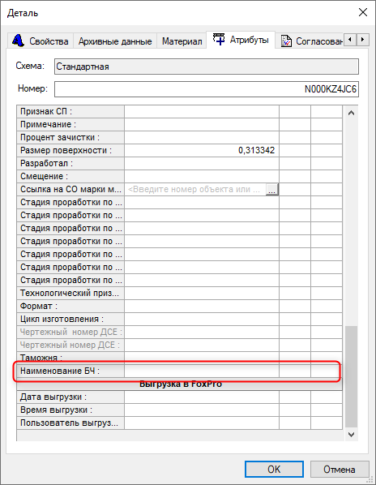 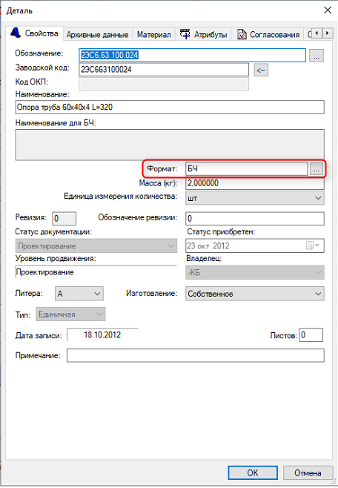

## Рис. 1. Поля «Наименование БЧ» и «Формат» в системе Омега.

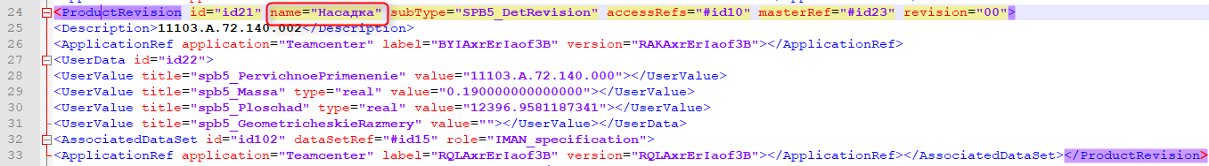

## Рис. 2. Поле «Наименование» из ревизии детали.

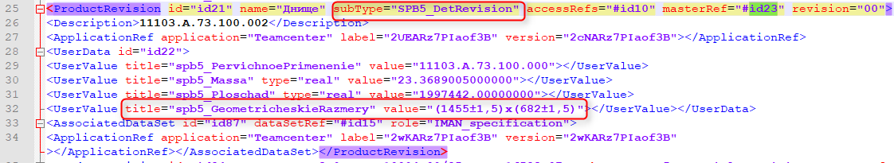

## Рис. 3. Расположение «Геометрических размеров» в ревизии детали.

# Приложение 2

**Расположение «Наименования сортамента» и «Обозначение сортамента» в старом типе материала.**

Запоминаем id ревизии детали

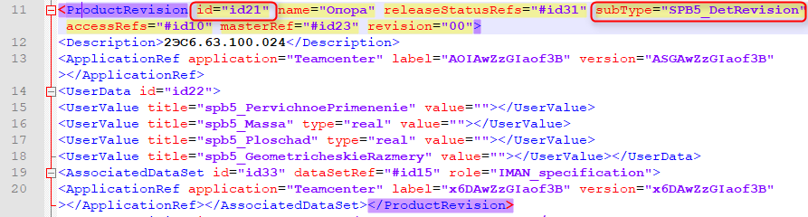

Находим id ревизии детали в отношении spb5_MadeFrom , второе id в relatedRefs будет ревизия материала.



В ревизии материала, находим отношение «IMAN_master_form_rev» и запоминаем formRef. Данное formRef является id мастер-формы материала M4GenMaterialRevisionMaster.



В мастер-формы материала и будут значения полей «Наименование сортамента» и «Обозначение сортамента».

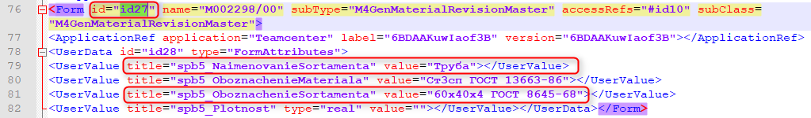

# Приложение 3

**Расположение «Наименования сортамента» и «Обозначение сортамента» в новом типе материала.**

Запоминаем id ревизии детали

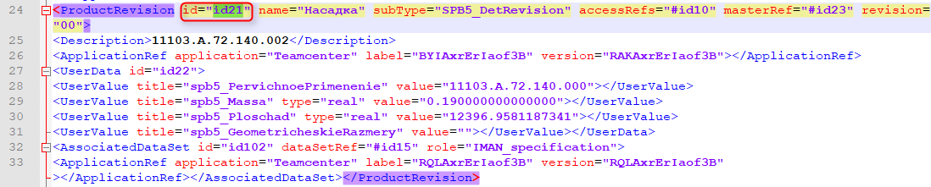

Находим id ревизии детали в отношении SPB5_IzgotovlenoIz, второе id в relatedRefs будет ревизия материала. Проверяем, чтобы значение в spb5_MatType было «Основной».



В ревизии материала и будут значения полей «Наименование сортамента» и «Обозначение сортамента».

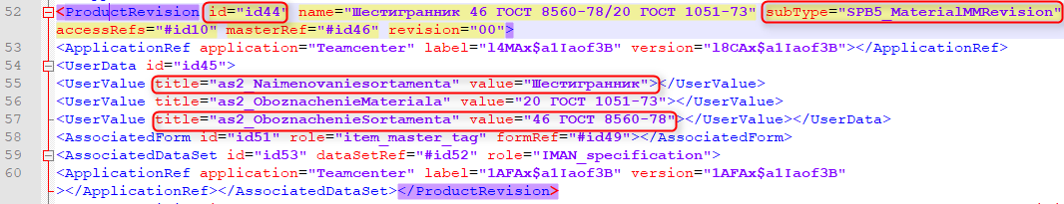

# Приложение 4

**Расположение «Геометрических размеров» в мастер-форме**

Запоминаем id ревизии детали

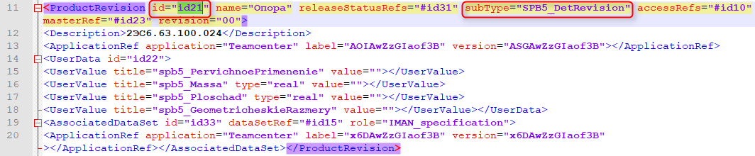

Находим в Occurrence id ревизии детали, в instancedRef, а в associatedAttachmentRefs ищем id отношения IMAN_master_form

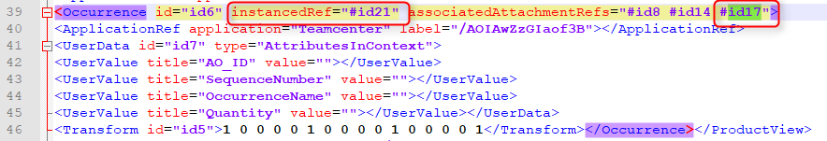

В IMAN_master_form значение attachmentRef будет мастер-формой ревизии детали.



В мастер-форме детали будет значение spb5_GeometricheskieRazmery

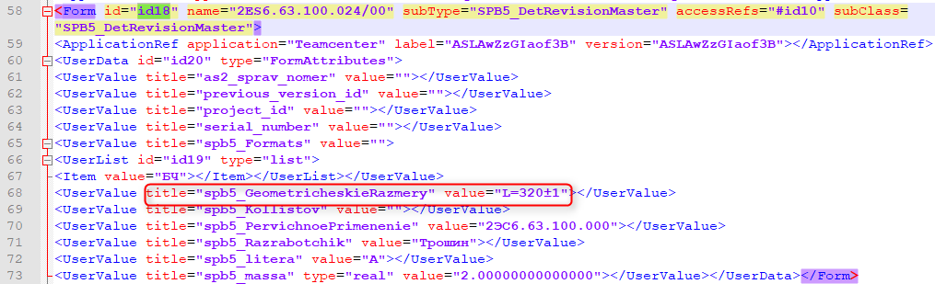

# Приложение 5

**Расположение поля «Формат» в мастер-форме детали.**

Запоминаем id ревизии детали



Находим в Occurrence id ревизии детали, в instancedRef, а в associatedAttachmentRefs ищем id отношения IMAN_master_form.



В IMAN_master_form значение attachmentRef будет мастер-формой ревизии детали.



В мастер-форме детали будет значение spb5_Formats в виде массива.

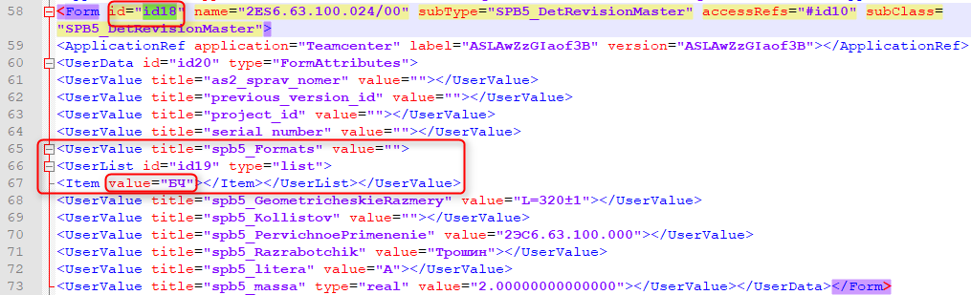

# Приложение 6

**Расположение поля «Формат» в документе детали.**

Запоминаем id ревизии детали

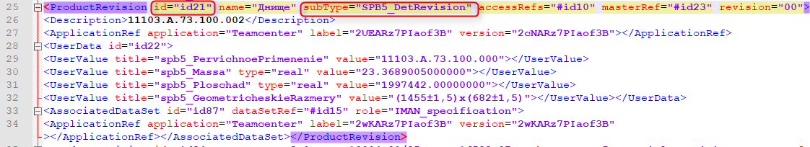

Находим id детали в SPB5_DocRelation, второй id будет документом (но не ревизией документа).



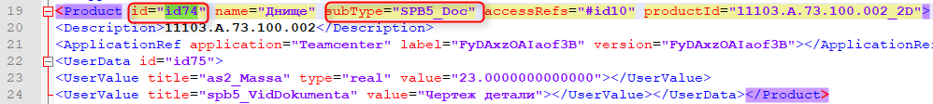

По id документа в значении masterRef находим его ревизию, где и будет spb5_Formats в виде массива.

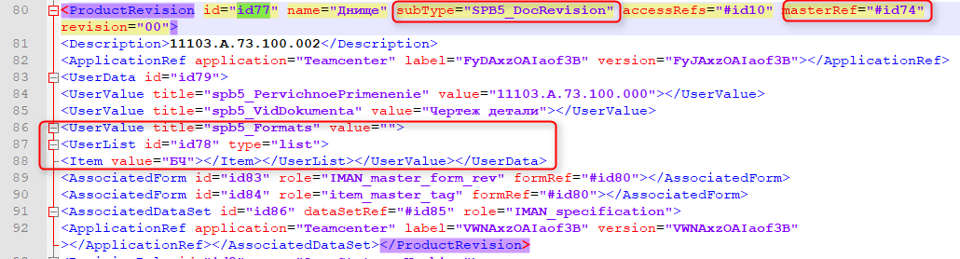

В документе нужно учитывать:

* Совпадение ревизии детали и ревизии документа;

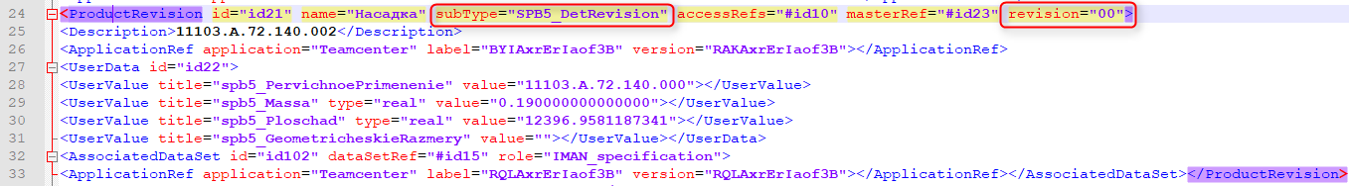

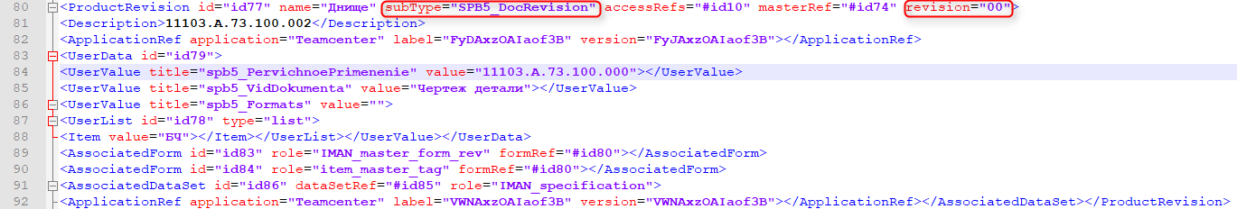

* Поле «Вид документа» (spb5_VidDokumenta) в ревизии документа должен быть «Чертежом детали»

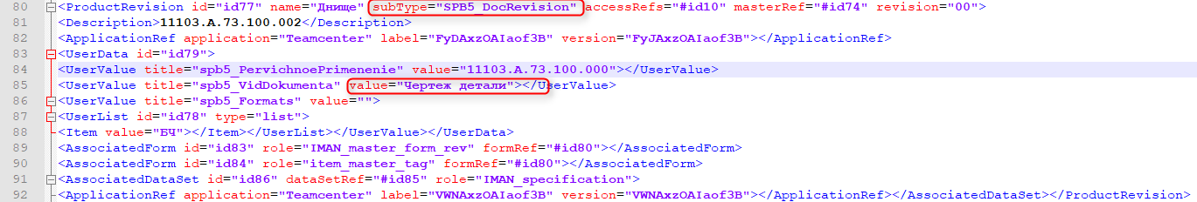

# Приложение 7

## Таблица 1. Приоритет вывода значений из материалов

|  |  |  |  |
| --- | --- | --- | --- |
| **№** | **Старый материал** | **Новый материал** | **Выводить значение из** |
| 1 | Есть значение | Нет значений | Старого материала |
| 2 | Нет значений | Есть значение | Нового материала |
| 3 | Есть значение | Есть значение | Нового материала |

## Таблица 2. Приоритет вывода «Геометрических размеров»

|  |  |  |  |
| --- | --- | --- | --- |
| **№** | **Значение мастер-формы** | **Значение ревизии детали** | **Выводить значение из** |
| 1 | Есть значение | Нет значений | Мастер-формы |
| 2 | Нет значений | Есть значение | Ревизии детали |
| 3 | Есть значение | Есть значение | Ревизии детали |

## Таблица 3. Приоритет вывода «Форматов»

|  |  |  |  |
| --- | --- | --- | --- |
| **№** | **Значение мастер-формы** | **Значение ревизии документа** | **Выводить значение из** |
| 1 | Есть значение | Нет значений | Мастер-формы |
| 2 | Нет значений | Есть значение | Ревизии документа |
| 3 | Есть значение | Есть значение | Ревизии документа |

|  |  |  |  |  |  |
| --- | --- | --- | --- | --- | --- |
| **№** | **Значение условия** | **Решение** | **Состав комбинированного значения** | **Условия заполнения комбинаций** | **Приоритет вывода** |
| 1 | В поле "Формат" значение "БЧ" | Составлять комбинацию из четырех значений | Наименование | Из ревизии детали | - |
| Наименование сортамента | Из старого материала | 2 |
| Из нового материала | 1 |
| Обозначение сортамента | Из старого материала | 2 |
| Из нового материала | 1 |
| Геометрические размеры | Из мастер формы детали | 2 |
| Из ревизии детали | 1 |
| 2 | В поле "Формат" любое иное значение (не "БЧ") | Подтягивать только значение из "Наименования" (name), ревизии детали (SPB5_DetRevision) | - | - | - |

# Приложение 8